Resumen Ejecutivo del Plan de Acceso Lingüístico del Municipio de Carrboro
El plan de acceso lingüístico del Municipio de Carrboro ofrece una guía para garantizar el derecho de los miembros de la comunidad a acceder a servicios e información en los idiomas que prefieren. Este documento describe el compromiso del Municipio y las instrucciones para brindar acceso a servicios lingüísticos de calidad gratuitos. Estos servicios incluyen interpretación, traducción y/o comunicación directa con personal bilingüe del Municipio.
El plan, aprobado unánimemente por el Concejo Municipal de Carrboro en abril de 2024, surgió de una colaboración de un año entre el personal del Municipio, miembros de Refugee Community Partnership, y el programa Construyendo Comunidades Integradas (BIC por sus siglas en inglés) del Instituto para el Estudio de las Américas de la Universidad de Carolina del Norte en Chapel Hill (UNC-Chapel Hill). El plan de acceso lingüístico es integral, lo que significa que se aplica a todos los departamentos del Municipio e incluye políticas, procedimientos y un cronograma de implementación para facilitar la comunicación y la participación comunitaria en idiomas distintos al inglés. El plan está diseñado para ser un documento dinámico, que el Municipio y los miembros de la comunidad revisen periódicamente para reflejar los cambios en la demografía local, los recursos y las prioridades de la comunidad y el personal.
Alianza con Construyendo Comunidades Integradas
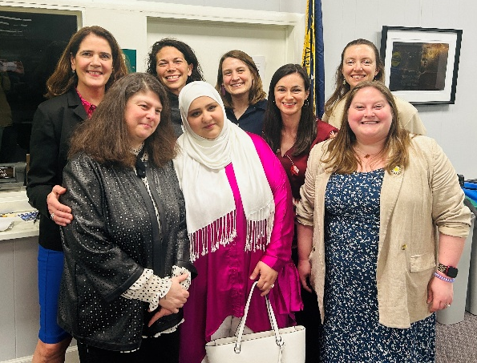
Entre abril de 2023 y abril de 2024, el personal del Concejo Municipal de Carrboro, la Refugee Community Partnership y la iniciativa BIC de la UNC-Chapel Hill se reunieron mensualmente para recopilar datos e identificar las prioridades de la comunidad con respecto a los servicios lingüísticos en Carrboro. El equipo utilizó datos de la Oficina del Censo de EE. UU., el Departamento de Salud del Condado de Orange, las Escuelas Municipales de Chapel Hill-Carrboro y miembros de Refugee Community Partnership para determinar los "idiomas comunitarios", que son los idiomas que los residentes de Carrboro hablan con mayor frecuencia (además del inglés) y que tienen una mayor proporción de hablantes que califican su dominio del inglés como "menos que muy bueno". Si bien el plan de acceso lingüístico está diseñado para ayudar al personal municipal a garantizar servicios en cualquier idioma, la identificación de los idiomas comunitarios ayuda al personal municipal a identificar los idiomas que pueden ser solicitados con mayor frecuencia para interpretación o traducción. En este plan, el Concejo Municipal de Carrboro identificó como idiomas comunitarios el español, el chino, el coreano, las lenguas karen, el birmano y el árabe.
Miembros del Municipal de Carrboro y del personal de Refugee Community Partnership y BIC después de que el Consejo Municipal aprobó el Plan de Acceso Lingüístico.
n of Carrboro, Refugee Community Partnership, and BIC staff after the Language Access Plan was passed by Town Council.
A principios de 2024, el equipo elaboró un plan de acceso lingüístico basado en la revisión de estos datos, así como en las respuestas a una encuesta sobre la capacidad y los recursos del personal municipal para brindar servicios lingüísticos. El equipo se comprometió a revisar periódicamente los datos demográficos, los aportes de los miembros de la comunidad y las encuestas sobre la capacidad del personal municipal para brindar servicios lingüísticos, para garantizar que el plan de acceso lingüístico aborde las prioridades y necesidades más importantes en el futuro.
Políticas y procedimientos de acceso lingüístico
Las políticas se refieren a lo que el municipio de Carrboro hará para garantizar el acceso a los servicios lingüísticos. Los procedimientos se refieren a cómo el personal y los directivos municipales implementarán las políticas, y se presentan principalmente en forma de orientación para el personal municipal, e instrucciones para que el público solicite y brinde retroalimentación sobre los servicios lingüísticos. El plan de acceso lingüístico incluye una declaración general de política, que establece el compromiso del municipio de brindar acceso oportuno y significativo a todos sus programas, recursos y servicios a cualquier persona que prefiera hablar un idioma distinto al inglés. También establece que el personal informará a los miembros de la comunidad sobre su derecho a servicios lingüísticos gratuitos y los garantizará cuando los necesiten.
El plan incluye políticas más detalladas organizadas en torno a las siguientes áreas:
- Políticas de interpretación y traducción, incluyendo el compromiso del Concejo Municipal de no depender de menores de edad ni de familiares de los residentes para la interpretación o traducción.
- Políticas para la notificación pública de la disponibilidad de servicios de interpretación y traducción.
- Políticas para la capacitación del personal sobre políticas y procedimientos de acceso lingüístico.
- Políticas para la evaluación de los servicios de acceso lingüístico, incluyendo la evaluación de su eficacia y la solicitud de retroalimentación al personal del Concejo Municipal y a la comunidad.
- Políticas para la supervisión, la presentación de informes y el cumplimiento del acceso lingüístico.

Los procedimientos están organizados en las siguientes categorías y se actualizarán a medida que el Concejo Municipal evalúe la eficacia y asigne recursos para el acceso lingüístico:
- Procedimientos para determinar la necesidad de asistencia lingüística, que pueden determinarse en interacciones con los miembros de la comunidad.
- Procedimientos para solicitar servicios de traducción e interpretación tanto para los miembros de la comunidad como para el personal del Concejo Municipal.
- Procedimientos para identificar documentos e información vitales, lo que ayuda al personal del Concejo Municipal a determinar qué documentos de los que utilizan habitualmente deben considerarse prioritarios para su traducción.
- Procedimientos para la notificación de la disponibilidad de servicios lingüísticos.
- Procedimientos para la capacitación y orientación del personal sobre el plan de acceso lingüístico.
- Procedimientos para el seguimiento y la actualización del plan de acceso lingüístico.
- Procedimientos para la presentación y resolución de quejas sobre los servicios lingüísticos.
Objetivos y cronograma de implementación
Tras la adopción del plan, este describe las prioridades y la orientación para el personal municipal encargado de coordinar y crear nuevos sistemas de servicios lingüísticos. Los objetivos se agrupan en las siguientes categorías:
- Aumentar la disponibilidad de traducciones escritas de documentos esenciales, comenzando por el español. El equipo decidió priorizar el español como idioma predeterminado en los documentos que traduce, ya que, además del inglés, es el idioma más hablado en Carrboro y el idioma con el que el personal municipal se encuentra más frecuentemente.
- Desarrollar un comité interno de acceso lingüístico para implementar las estructuras de acceso lingüístico. El equipo de Comunicación del municipio actúa como el comité inaugural.
- Aumentar la disponibilidad de servicios de interpretación en eventos y reuniones públicas.
- Fortalecer la contratación, el apoyo y la gestión del personal multilingüe para brindar servicios lingüísticos presenciales de calidad.
El municipio ha creado una página web que ofrece actualizaciones sobre nuevos servicios de acceso lingüístico, traducciones de documentos esenciales e informa a los miembros de la comunidad cómo solicitar servicios como traducción e interpretación.

